РУСЕНСКИ УНИВЕРСИТЕТ “АНГЕЛ КЪНЧЕВ”

КУРСОВА РАБОТА
по САА

Студент:
Факултетен номер:
Група:
Специалност:

Изготвил:
Дата: Проверил:

Съдържание
1. Задача за изпълнение. 3
2. Описание. 4
3. Описание на използваните функции. 5
4. Тестови примери 6
5. Сорс - код на програмата. 7

Задача за изпълнение.
28. Заекът Байо обичал да скрива храната си в своята дупка. Със своите коридори и стаи, тя наподобявала двоично дърво. Коридорите били връзките между възлите на дървото, а стаите самите звена на дървото. Тъй като бил много плашлив, той винаги криел храната си в стая, от която няма коридор към друга (листо на дървото). За да е още по-предпазлив, той никога не слагал две храни в една и съща стая. Така обаче ставало много трудно да намери ястието, което търси. Помогнете на Байо да се нахрани.
Да се състави програма съдържаща следните подпрограми:
- Подпрограма, която по зададен низ (храна на заека), въвежда тази стойност в дървото на дълбочина 5 като се започва от най-лявото листо на това дърво и се стигне до най-дясното.
- Подпрограма, която извежда всички ястия на Байо.
- Подпрограма, която открива къде се намира дадена храна (през всеки възел, през който се мине се извежда “left” или “right” в зависимост от това, в кое поддърво трябва да се продължи за да се достигне желаната храна).

Описание.
Добавянето на ново ястие става с функцията addFood. В началото й се прави проверка дали е достигната желаната дълбочина (atLevel), след което се проверява дали вече няма добавено ястие на този връх. В случай, че няма се създава нов връх (листо) и ястието за записва там. Обаче ако не е достигната дълбочината atLevel, то се „построява“ (само ако има нужда) пътя до мястото, в което ще бъде записано ястието. След като ястието бъде добавено текущата дълбочина ще е atLevel + 1, т.е по-голяма от atLevel – това индикира, че ястието е добавено успешно, в противен случай това означава, че няма свободни върхове на тази дълбочина. След връщане от рекурсия се прави проверка дали текущата дълбочина currentLevel <= atLevel, при този случай трябва да се декрементира currentLevel, т.к не е намерено свободно място и трябва да се продължи търсенето (от най-лявото към най-дясното листо).
Извеждането на ястията се осъществява с printFoods – извеждат се ястията отляво надясно.
Търсенето на ястие и намирането на пътя до него става с функцията findFood. И тук се използва рекурсия – ако желаното ястие е намерено то функцията връща стойност true и в зависимост от това от кой връх (left / right) е направено обръщението в path се добавя left или right и отново се връща стойност true и т.н. докато се получи целият път.
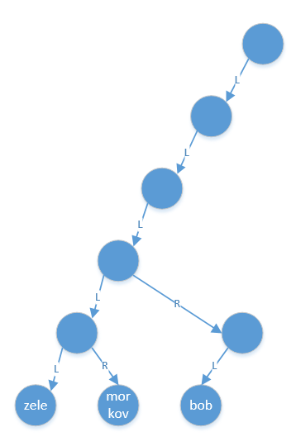

Описание на използваните функции.
(1)
Вид на функцията: int main();
Действие: главна програма;
Параметри: няма;
Използвани глобални променливи: няма.
Извиквани функции: addFood(), printFoods(), findFood();
(2)
Вид на функцията: void addFood(const int atLevel, Node **T, const string food, int &currentLevel)
Действие: подпрограма за добавяне на ново „ястие“ в двоичното дърво на ниво atLevel;
Параметри: const int atLevel – дълбочината, на която трябва да се добави ястието;
Node **T – указател към корена на дървото;
const string food – ястието за добавяне;
int &currentLevel – входно-изходна променлива за определяне текущото ниво (текущата дълбочина).
Използвани глобални променливи: няма
Извиквани функции: рекурсия;
(3)
Вид на функцията: void printFoods(Node *T)
Действие: подпрограма за извеждане на всички ястия;
Параметри: Node *T – указател към корена на дървото;
Използвани глобални променливи: няма
Извиквани функции: рекурсия;
(4)
Вид на функцията: bool findFood(Node *T, string food, string &path)
Действие: подпрограма за търсене на ястие и намиране на пътя до него;
Параметри: Node *T – указател към корена на дървото;
string food – ястието за търсене;
string &path – В/И променлива за съхраняване на намерения път
Използвани глобални променливи: няма
Извиквани функции: рекурсия

Тестови примери

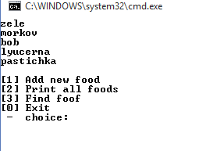
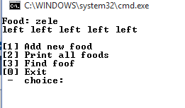
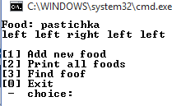
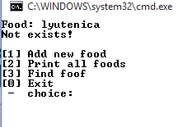

Сорс - код на програмата.
#include <iostream>
#include <string>

using namespace std;

struct Node {
string food;
Node *left;
Node *right;
};

/* Добавяне на нов елемент */
void addFood(const int atLevel, Node **T, const string food, int &currentLevel) {
if (currentLevel == atLevel) {
if (*T == NULL) {
*T = new Node;
(*T)->food = food;
(*T)->left = NULL;
(*T)->right = NULL;
currentLevel++;
}
}
else if (currentLevel < atLevel) {
if (*T == NULL) {
*T = new Node;
(*T)->food = "";
(*T)->left = NULL;
(*T)->right = NULL;
}
currentLevel++;
addFood(atLevel, &(*T)->left, food, currentLevel);
addFood(atLevel, &(*T)->right, food, currentLevel);
if (currentLevel <= atLevel) {
// ако не е намерено място - връщане назад с 1 ниво
currentLevel--;
}
}
}

/* Извеждане на храните на Зайо Байо */
void printFoods(Node *T) {
if (T == NULL)
return;
if (T->left == NULL && T->right == NULL) {
cout << T->food << endl;
}
printFoods(T->left);
printFoods(T->right);
}

/* Търсене на храна и намиране на пътя до нея */
bool findFood(Node *T, string food, string &path) {
if (T == NULL)
return false;
if (T->food == food) {
return true;
}
if (findFood(T->left, food, path)) {
path = "left " + path;
return true;
}
if (findFood(T->right, food, path)) {
path = "right " + path;
return true;
}

return false;
}

int main() {
Node *root = NULL;

string path = "";
int startLevel = 0;
const int addAtLevel = 5;

string food;
int choice;

do {
cout << "[1] Add new food" << endl;
cout << "[2] Print all foods" << endl;
cout << "[3] Find food" << endl;
cout << "[0] Exit" << endl;
cout << " - choice: ";
cin >> choice;
cin.sync();
system("cls");

switch (choice) {
case 1:
cout << "Food: ";
cin >> food;
startLevel = 0;
addFood(addAtLevel, &root, food, startLevel);
if (startLevel <= addAtLevel) {
cout << "No free space!" << endl;
}
break;
case 2:
printFoods(root);
break;
case 3:
cout << "Food: ";
cin >> food;
path = "";
if (findFood(root, food, path)) {
cout << path << endl;
}
else {
cout << "Not exists!" << endl;
}
break;
}
cout << endl;
} while (choice != 0);

return 0;
}

